今日动态
2024.6.17 周一 晴
记录人：肖一凡
※一日活动篇
◎今日来园人数：21人，请假3人：陈宇杰、陈可芯、孙杰文。

※区域游戏篇
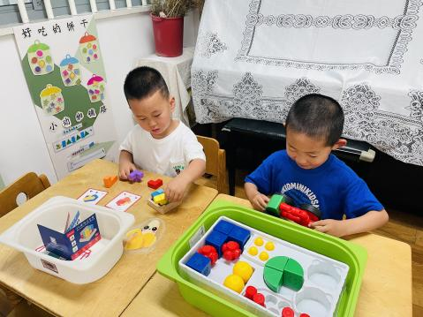 | 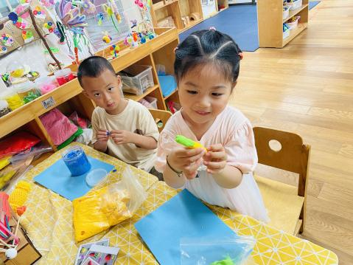 | 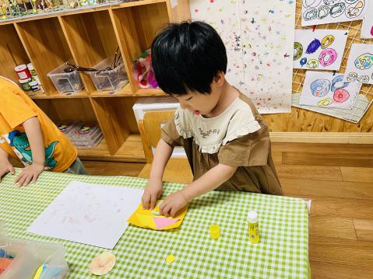
肖鹏源对照着图卡挑战摆一摆。承承用磁力大师拼出了一辆小车。 | 忆忆说：“我做了一个胡萝卜。” | 月月用彩纸进行剪贴创作。
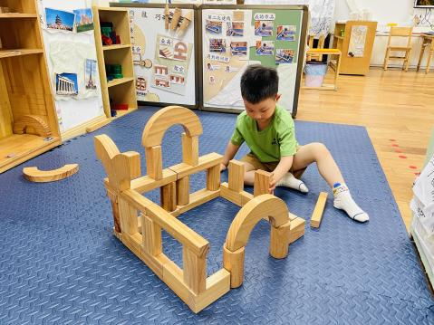 | 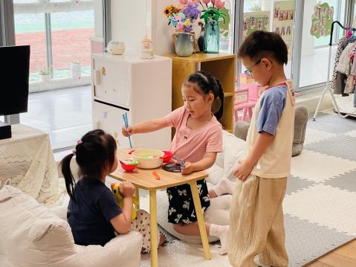 | 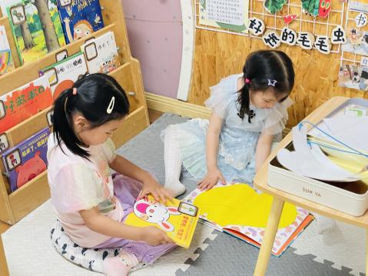
阳阳用架空、垒高、围合封技能进行建构。 | 瑶瑶用筷子夹面条给溪溪吃。年年给溪溪那另一个小玩偶。 | 一一和朵朵各自挑选了一本绘本认真看着。

※运动篇
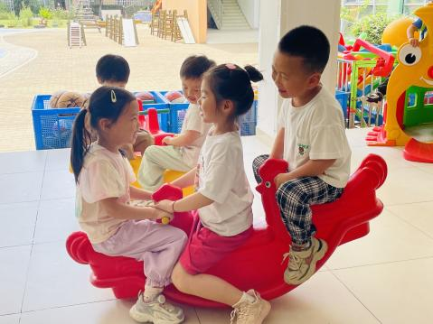 | 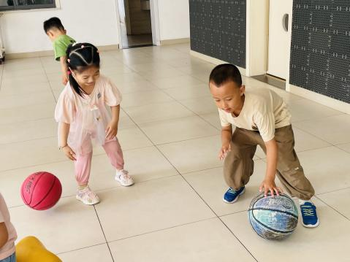 | 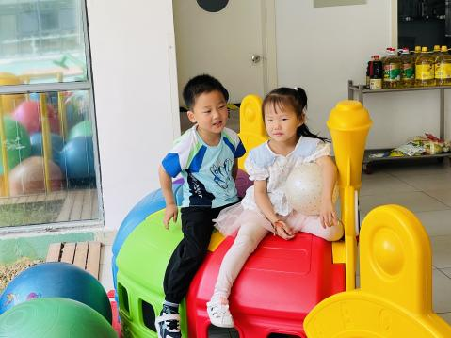 | 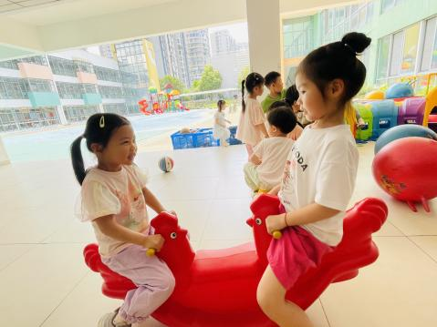

※集体活动篇
语言：小白鹅
《小白鹅》故事情节比较简单，主要讲述了三只小白鹅在鹅妈妈的带领下快乐游戏、唱歌的事，从侧面展示出夏天生活的乐趣，同时也告诉孩子每个人都会面对许多的第一次，也会有害怕的时候，但只要勇敢地去尝试，什么事情都是可以做到的。故事中小白鹅的形象生动可爱，深受孩子们的喜爱，同时故事中词汇丰富，部分语言重复，讲述起来具有一定的节奏性，也便于孩子们理解。
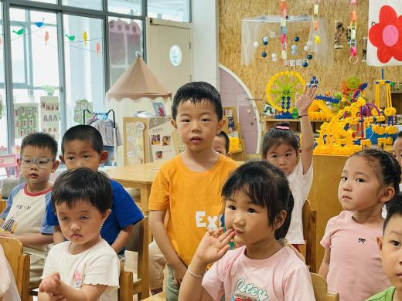 | 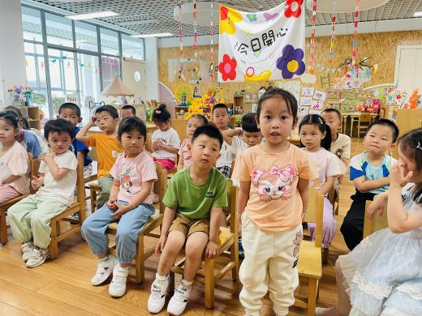 | 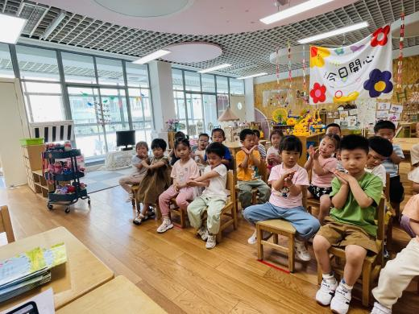 |  | 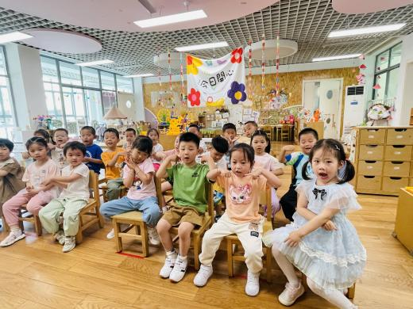
听一听故事，说一说故事内容，学说故事中的对话。 |  |  | 一起看着图片说一说故事。
1.能安静倾听故事的幼儿：刘汐妍、魏沐溪、刘一凡、陈清月、朱梓嘉、夏忆馨、华欣语、颜承毅、张铭皓、冷星辰、姜昊言、王子木、刘佳富、王慕阳、黄赫璟、恽修齐
2.能用清楚、完整的语句大胆回答问题的幼儿：刘汐妍、董沐瑶、刘诗玲、沙明钰、颜承毅、肖鹏源、苏忆晴
3.能学说故事中的对话的幼儿：刘汐妍、肖鹏源、王慕阳、黄赫璟、恽修齐、

※午餐篇
◎午餐：燕麦饭、西兰花胡萝卜炖牛肉、蚝油生菜、丝瓜蛋花汤
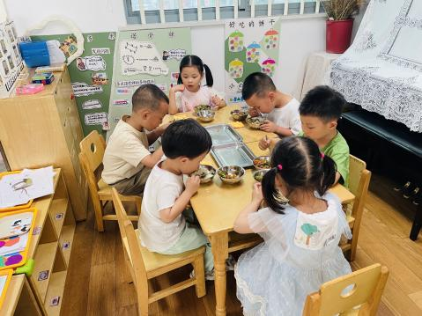 | 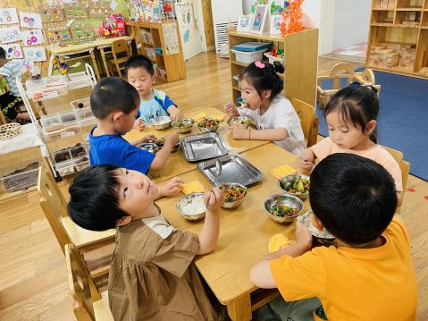 | 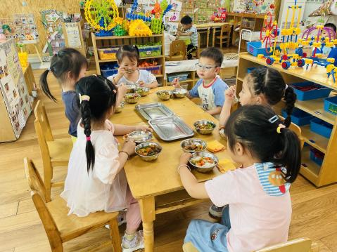 | 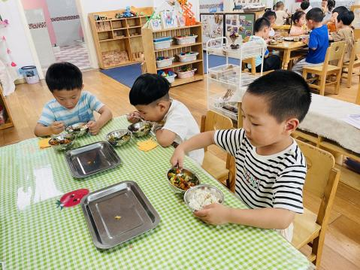

※温馨提醒
1.天气慢慢热起来了，请大家注意不要让孩子贪凉吹空调感冒哦。
2.快乐家园没带来的请记得带来哦。

